TỔNG HỢP Ý TƯỞNG
XÂY DỰNG PHÒNG TRUYỀN THỐNG SỐ
LỊCH SỬ – TRUYỀN THỐNG ĐOÀN TNCS HỒ CHÍ MINH
TRƯỜNG ĐẠI HỌC SƯ PHẠM HÀ NỘI
CHỦ ĐỀ 1. GIỚI THIỆU
“TUỔI TRẺ SƯ PHẠM – TRUYỀN THỐNG, TRÁCH NHIỆM, KHÁT VỌNG”
Lời dẫn tổng quát: “Lịch sử Đoàn Thanh niên Trường Đại học Sư phạm Hà Nội không chỉ là dòng chảy của thời gian, mà là hành trình của những thế hệ trí thức trẻ mang trong mình lý tưởng, trách nhiệm và khát vọng cống hiến. Từ giảng đường đến thực tiễn, từ chiến tranh đến hoà bình, tuổi trẻ Sư phạm luôn đồng hành cùng dân tộc – học tập, hành động và lan tỏa giá trị.”
- Nhạc nền cho không gian: Tuổi trẻ thế hệ Bác Hồ.
- Viết phần giới thiệu cho không gian: Ghi âm để lồng tiếng.
- Số lượng ảnh: khoảng 50 ảnh; Số lượng video: 1 video; Số lượng hiện vật 3D: 30 hiện vật; Số lượng info: 2.
CẤU TRÚC KHÔNG GIAN TRƯNG BÀY
* Đại sảnh trung tâm: Trưng bày câu nói về Đoàn trường, huân chương, bằng khen logo Đoàn – Trường
STT | Nội dung trưng bày | Tư liệu | Hình thức thể hiện
1 | Câu nói dành cho Đoàn trường |  | Typography lớn
2 | Logo Đoàn – Logo Trường | - Logo Đoàn  - Logo Trường | 3D logo Đoàn, Trường  Thuyết minh logo
3 | Huân chương Lao động | - Huân chương Lao động hạng Ba (2001)  - Huân chương Lao động hạng Nhì (2007)  - Huân chương Lao động hạng Nhất (2012)  - Huân chương Lao động 2024. | 3D huân chương, click để hiện nội dung giới thiệu
4 | Sơ đồ hướng dẫn tham quan phòng truyền thống số có tích hợp định hướng 4 chủ đề còn lại đề click vào từng khu |  | Bản đồ định hướng
* Đại sảnh bên phải – Dòng chảy lịch sử: Trưng bày ảnh tổng thể của trường, video, timeline về đoàn trường
STT | Nội dung trưng bày | Tư liệu | Hình thức thể hiện
1 | Hình ảnh Trường, hình ảnh tiêu biểu của Đoàn Trường ĐHSP Hà Nội qua các thời kì | Hình ảnh nhà trường, Đoàn trường | Ảnh + chú thích
2 | Video giới thiệu về lịch sử Đoàn Trường ĐHSP Hà Nội |  | Video
3 | Timeline hoạt động Đoàn từ 1917 – nay | Timeline: Tiền thân – đấu tranh thống nhất đất nước – đổi mới – hiện đại | Timeline gồm ảnh + chú thích
* Đại sảnh bên trái – Dấu ấn và thành tích: Trưng bày về hình ảnh lãnh tụ về thăm trường và thành tích của Đoàn Trường ĐHSP Hà Nội
STT | Nội dung trưng bày | Tư liệu | Hình thức thể hiện
1 | Hình ảnh lãnh tụ, lãnh đạo Đảng, Nhà nước về thăm Trường | - Trích lời Chủ tịch Hồ Chí Minh về thăm trường  - Hình ảnh Chủ tịch nước, Thủ tướng,... về thăm trường | Ảnh + chú thích
2 | Bằng khen | - 2 Bằng khen của Thủ tướng Chính phủ (2004, 2009).  - Bằng khen của Bộ Giáo dục và Đào tạo.  - Bằng khen của Trung ương Đoàn.  .... | Ảnh + chú thích

CHỦ ĐỀ 2
TUỔI TRẺ SƯ PHẠM – HÀNH TRÌNH KIẾN TẠO BẢN SẮC
1. Giai đoạn 1917 – 1950
STT | Nội dung trưng bày | Tư liệu | Hình thức thể hiện
1 | Video tổng quan |  | Video
2 | Sự ra đời của Trường Cao đẳng Sư phạm Đông Dương (1917) | Nghị định thành lập Trường Cao đẳng Sư phạm Đông Dương (1917); Ảnh cơ sở Trường tại phố Lê Thánh Tông | Ảnh + infographic
3 | Sự hình thành tầng lớp sinh viên trí thức | Ảnh sinh viên Trường thời kỳ 1920–1930; Trích hồi ký sinh viên | Ảnh + chú thích
4 | Tiền đề cho sự hình thành tổ chức Đoàn | Sơ đồ “Quá trình hình thành lực lượng thanh niên trí thức”; Trích nhận định từ lịch sử Đoàn | Infographic
2. Giai đoạn 1951 – 1954
STT | Nội dung trưng bày | Tư liệu | Hình thức thể hiện
1 | Đoàn Trường ĐHSP Hà Nội 1951 – 1954 |  | Video
2 | Sự ra đời Trường Sư phạm Cao cấp và Dự bị Đại học | Quyết định thành lập Trường Sư phạm Cao cấp (1951); Tài liệu xác định nhiệm vụ Trường Dự bị Đại học; Ảnh lớp học kháng chiến | Infographic + ảnh
3 | Hình thành tổ chức Đoàn trong môi trường sư phạm | Tư liệu về tổ chức Đoàn trong Trường Sư phạm Cao cấp; Hồi ký cán bộ Đoàn giai đoạn đầu | Infographic + ảnh
4 | Vai trò của thanh niên trong kháng chiến và giáo dục | Ảnh sinh viên tham gia kháng chiến; Tư liệu tổng kết hoạt động thanh niên | Infographic + ảnh
3. Giai đoạn 1954 – 1956
STT | Nội dung trưng bày | Tư liệu | Hình thức thể hiện
1 | Đoàn Trường ĐHSP Hà Nội 1954 – 1956 |  | Video
2 | Tổ chức lại hệ thống giáo dục sư phạm | Văn bản cải cách giáo dục năm 1954; Tài liệu tổ chức lại hệ thống đào tạo sư phạm | Infographic
3 | Hình thành các trường ĐHSP Văn khoa – Khoa học | Ảnh Trường ĐHSP Văn khoa; Ảnh Trường ĐHSP Khoa học; Tài liệu tổ chức các trường | Ảnh + chú thích
4 | Hoạt động Đoàn trong giai đoạn chuyển tiếp | Hoạt động Đoàn giai đoạn 1954–1956; Tư liệu tổng kết | Ảnh + chú thích
4. Giai đoạn 1956 – 1967
STT | Nội dung trưng bày | Tư liệu | Hình thức thể hiện
1 | Đoàn Trường ĐHSP Hà Nội 1956 – 1967 |  | Video
2 | Thành lập Trường ĐHSP Hà Nội (1956) | Quyết định thành lập Trường ĐHSP Hà Nội (1956); Ảnh cơ sở Trường giai đoạn đầu | Ảnh + chú thích
3 | Củng cố tổ chức Đoàn trong Nhà trường | Hoạt động Đoàn giai đoạn 1956–1965; Tư liệu sinh hoạt Đoàn | Ảnh + chú thích
4 | Giáo dục chính trị, tư tưởng cho sinh viên | Ảnh Chủ tịch Hồ Chí Minh thăm Trường (1964); Trích lời Bác Hồ tại buổi nói chuyện | Ảnh + chú thích
5. Giai đoạn 1967 – 1975
STT | Nội dung trưng bày | Tư liệu | Hình thức thể hiện
1 | Đoàn Trường ĐHSP Hà Nội 1967 – 1975 |  | Video
2 | Nhà trường trong điều kiện sơ tán | Ảnh sơ tán Trường; Tài liệu di chuyển địa điểm đào tạo | Ảnh
3 | Hoạt động Đoàn trong thời chiến | Hoạt động Đoàn giai đoạn 1965–1975; Tư liệu phong trào sinh viên | Infographic
4 | Thanh niên tham gia kháng chiến | Danh sách sinh viên tham gia chiến trường; Ảnh sinh viên trong kháng chiến | Bản đồ dấu chân người chiến sĩ sư phạm; Ảnh + chú thích

6. Giai đoạn 1975 – 1993
STT | Nội dung trưng bày | Tư liệu | Hình thức thể hiện
1 | Đoàn Trường ĐHSP Hà Nội 1975 – 1993 |  | Video
2 | Nhà trường trong giai đoạn khôi phục | Ảnh Trường giai đoạn 1975–1985; Tư liệu phục hồi hoạt động đào tạo | Ảnh + chú thích
3 | Tổ chức Đoàn trong giai đoạn ổn định | Công tác Đoàn giai đoạn 1975–1986 | Infographic
4 | Đoàn trong bối cảnh đổi mới bước đầu | Ảnh hoạt động Đoàn sau năm 1986; Tư liệu đổi mới giáo dục | Ảnh + chú thích
7. Giai đoạn 1993 – 1999
STT | Nội dung trưng bày | Tư liệu | Hình thức thể hiện
1 | Đoàn Trường ĐHSP Hà Nội 1993 – 1999 |  | Video
2 | Trường trong hệ thống Đại học Quốc gia Hà Nội | Quyết định thành lập ĐHQG Hà Nội; Văn bản tổ chức lại Trường | Infographic
3 | Hoạt động Đoàn trong môi trường mới | Ảnh hoạt động Đoàn giai đoạn 1993–1999 | Ảnh + chú thích
8. Giai đoạn 1999 – 2013
STT | Nội dung trưng bày | Tư liệu | Hình thức thể hiện
1 | Đoàn Trường ĐHSP Hà Nội giai đoạn 1999–2013 |  | Video
2 | Sự phát triển của Nhà trường | Ảnh Trường giai đoạn 2000–2010 | Video + ảnh
3 | Tổ chức và quy mô Đoàn | Sơ đồ tổ chức Đoàn Trường | Infographic
4 | Hoạt động sinh viên qua các không gian trải nghiệm | Ảnh nghiên cứu khoa học sinh viên; Ảnh chiến dịch tình nguyện; Ảnh hội diễn văn nghệ – thể thao; Poster chương trình sinh viên | Gallery ảnh dạng lưới + timeline mini theo hoạt động

9. Giai đoạn 2013 – 2026
STT | Nội dung trưng bày | Tư liệu | Hình thức thể hiện
1 | Đoàn Trường ĐHSP Hà Nội giai đoạn 2013–2026 |  | Video
2 | Sự phát triển của Nhà trường | Ảnh Trường giai đoạn 2015–2025 | Video + ảnh
3 | Tổ chức Đoàn trong giai đoạn mới | Sơ đồ tổ chức Đoàn các nhiệm kỳ; Danh sách cán bộ Đoàn tiêu biểu | Infographic
4 | Đời sống sinh viên trong không gian học tập – cống hiến – kết nối | Ảnh cuộc thi học thuật; Ảnh chiến dịch tình nguyện; Ảnh sự kiện sinh viên; Poster chương trình | Gallery ảnh động + inforaphic theo chủ đề
5 | Truyền thông số và chuyển đổi số | Fanpage Đoàn Trường; Video clip; Sản phẩm truyền thông số | Motion graphic
CHỦ ĐỀ 3
PHONG TRÀO VÀ HOẠT ĐỘNG TIÊU BIỂU
“TRUYỀN THỐNG ĐƯỢC BIẾN THÀNH HÀNH ĐỘNG”
1. Yêu nước - Cách mạng
STT | Nội dung trưng bày | Tư liệu | Hình thức thể hiện
1.1. Phong trào “Ba sẵn sàng”
1.1.1 | Đầu năm 1964, BCH Đoàn Trường phát động phong trào “Tam bất kỳ” | - Ảnh lễ phát động (đầu năm 1964), băng rôn/infographics 3 nội dung cơ bản của Tam bất kỳ  - Ảnh sinh viên hưởng ứng hoặc kết quả phong trào (số liệu) | Ảnh, chú thích  “Đầu năm 1964, BCH Đoàn Trường phát động phong trảo “Tam bất kỳ”, sau này đổi tên thành “Ba bất kỳ” và là khởi nguồn của phong trào “Ba sẵn sàng””
1.1.2 | Tháng 8/1964, Thành Đoàn Hà Nội phát động phong trào “Ba sẵn sàng” | - Ảnh lễ phát động (1964)  - Ảnh băng rôn/infographics 3 nội dung cơ bản của Ba sẵn sàng  - Ảnh tuổi trẻ Hà Nội hưởng ứng phong trào  - Kết quả của phong trào dưới dạng số liệu  (8000 thanh niên Hà Nội đăng ký nhập ngũ trong tuần đầu tiên phát động; 200.000 lá đơn xin nhập ngũ của thanh niên Hà Nội tính đến cuối năm 1964; 15.329 thanh niên gia nhập quân đội năm 1965) | Infographics
1.2. Phong trào “Xếp bút nghiên lên đường ra trận”
1.2.1. | Mùa hè năm 1966, Trường ĐHSPHN thành lập “Đội Thanh niên Xung phong chống Mỹ, cứu nước”, đội đầu tiên và duy nhất trong số các trường đại học ở miễn Bắc lúc đó | - Hình ảnh, số liệu minh họa: 109 cán bộ, sinh viên của Trường xung phong tham gia chiến đấu tại Hàm Rồng (Thanh Hóa)  - Ảnh Trung đoàn Phòng không 248 tặng thưởng Huy hiệu Chiến thắng 5-8 | Video xuyên suốt phong trào
1.2.2. | Chuỗi hoạt động tham gia chiến đấu tính đến năm 1975 | - Ảnh cán bộ, sinh viên tham gia phục vụ giao thông vận tải, khắc phục hậu quả bom đạn Mỹ trên tuyến đường sắt Hà Nội – Lạng Sơn (1972)  - Ảnh tổ trực đài quan sát trên sân thượng tòa nhà A7  - Ảnh Huân chương Kháng chiến hạng Ba do Nhà nước trao tặng  - Số liệu minh họa: 81 cán bộ giảng dạy, 2.155 sinh viên nhập ngũ 🡪 lớn nhất ở miền Bắc giai đoạn kháng chiến chống Mỹ  - Ảnh một số gương mặt cán bộ, sinh viên tiêu biểu tham gia phong trào
1.2.3. | Giai đoạn sau năm 1975 | - Ảnh Đội Thanh niên Xung kích hoạt động tại mặt trận Lạng Sơn; xây dựng phòng tuyến sông Cầu, bảo vệ Thủ đô
2. Học tập & nghiên cứu khoa học
STT | Nội dung trưng bày | Tư liệu | Hình thức thể hiện
 | Gương mặt nhà giáo và sinh viên có thành tích NCKH tiêu biểu của Trường qua các thời kỳ | (tham khảo cuốn lịch sử trường và cập nhật thêm thành tích NCKH của cán bộ, giảng viên, sinh viên gần đây), ví dụ:  - GS. Đặng Thai Mai  - GS. TSKH. Lê Văn Thiêm  - GS. NGND Nguyễn Thúc Hào  - GS. TSKH. NGND Nguyễn Cảnh Toàn  - GS. TS Nguyễn Quang Diệu (Giáo sư trẻ nhất Việt Nam năm 2011, khoa Toán - Tin)  - PGS. TS Phạm Hoàng Hiệp (Phó giáo sư trẻ nhất Việt Nam năm 2011, khoa Toán - Tin)  … | Bức tường trưng bày như triển lãm kèm chú thích họ tên, năm sinh – năm mất (nếu có), thành tích nổi bật của từng người  Cân nhắc thêm câu slogan: “Biến quá trình đào tạo thành quá trình tự đào tạo” (GS. TSKH. NGND Nguyễn Cảnh Toàn)
3. Dấu chân tình nguyện (Phong trào Tình nguyện)
STT | Nội dung trưng bày | Tư liệu | Hình thức thể hiện
1 | - Hình ảnh bản đồ nhiệt "Sư phạm đi và yêu" | Tư liệu hình ảnh từ fanpage của Đoàn Trường | Bản đồ có nhiều nội dung
2 | - Hình ảnh bức tường Panorama |  | Trình chiếu slide ảnh khổ lớn về các chiến dịch Mùa hè xanh, Tiếp sức mùa thi với hiệu ứng chuyển cảnh sống động.
3 | - Bức tường trao yêu thương |  | - Hình ảnh hiến máu nhân đạo, có thể trưng bày các chứng nhận hiến máu của thanh niên
4. Chất Sư phạm (Rèn luyện đạo đức, lối sống)
Tập trung vào giá trị nhân văn và hình ảnh nhà giáo tương lai:
- Không gian "Lời dạy của Bác": Vị trí trang trọng nhất trích dẫn lời Chủ tịch Hồ Chí Minh khi thăm Trường năm 1964, sử dụng chữ nổi 3D phát sáng.
- Gương sáng sinh viên: Các "Kios kỹ thuật số" giới thiệu về những tấm gương vượt khó, những hành động tử tế của đoàn viên trường.
Kho tư liệu mở: Cho phép cựu cán bộ Đoàn, sinh viên tải lên (upload) hình ảnh kỷ niệm của mình vào một khu vực riêng gọi là "Ký ức chúng ta" sau khi được Ban chuyên môn kiểm duyệt.
STT | Nội dung trưng bày | Tư liệu | Hình thức thể hiện
1 | - Không gian "Lời dạy của Bác" | https://hnue.edu.vn/tin-tuc/5002 | chữ nổi 3D phát sáng
2 | - Gương sáng sinh viên | Trên fanpage của Trường, tư liệu Đoàn TN, Trường sưu tập | Các khối lớn có hình ảnh
3 | - Kho tư liệu mở “ký ức của chúng ta” |  | Kho tư liệu cho phép up ảnh của Đoàn viên, thanh niên lên

CHỦ ĐỀ 4
HỘI NHẬP – SÁNG TẠO – TIÊN PHONG

Miền nội dung 1: Chuyển đổi số trong công tác Đoàn
STT | Nội dung trưng bày | Tư liệu | Hình thức thể hiện
1 | Tổng quan Chuyển đổi số | Sự thay đổi phương thức quản lý, giáo dục và sinh hoạt chuyên môn sang các nền tảng App, Website, mạng xã hội và số hóa dữ liệu. | Video/Podcast thuyết minh (1-2 phút)
2 | Đội hình “Bình dân học vụ số” | Quyết định thành lập; các hoạt động tiêu biểu và sản phẩm truyền thông đa phương tiện đã công bố. | Hình ảnh + phụ đề thuyết minh
3 | Góc chia sẻ chuyên gia | Các cuộc phỏng vấn, chia sẻ từ thầy cô và Ban chủ nhiệm CLB Bình dân học vụ số. | Video/Podcast
Miền nội dung 2: Nghiên cứu khoa học sinh viên
(Lưu ý: Nội dung này có định hướng chuyển sang Chủ đề 2 theo góp ý chuyên môn)
STT | Nội dung trưng bày | Tư liệu | Hình thức thể hiện
1 | Hành trình ý tưởng nghiên cứu | Các trang bản thảo, sơ đồ tư duy về quá trình hình thành ý tưởng từ bản viết tay đến điện tử. | Trưng bày bản thảo + sơ đồ
2 | Sản phẩm khoa học tiêu biểu | Đề tài nghiên cứu tiêu biểu và tính ứng dụng thực tiễn qua các giai đoạn; số liệu thành tích qua các năm. | Hình ảnh + Phụ đề thuyết minh
3 | Gương mặt trí thức trẻ | Sinh viên và cán bộ Đoàn tiêu biểu tại các hội thảo, hội nghị trọng điểm; lời nhắn gửi từ các buổi tập huấn chuyên môn. | Video/Podcast (1-2 phút) + Hình ảnh

Miền nội dung 3: Đổi mới sáng tạo, khởi nghiệp
STT | Nội dung trưng bày | Tư liệu | Hình thức thể hiện
1 | Hệ sinh thái khởi nghiệp HNUE | Mô hình triển khai hệ sinh thái khởi nghiệp từ ý tưởng đến kinh doanh của Đoàn thanh niên – Hội sinh viên. | Hình ảnh + phụ đề thuyết minh
2 | Dự án khởi nghiệp tiêu biểu | Các dự án đã gọi vốn thành công hoặc đạt giải cao. | Hình ảnh + Câu chuyện truyền cảm hứng
3 | Sản phẩm sáng tạo | Các sản phẩm thực tế từ hoạt động sáng tạo của sinh viên. | Mô hình 3D
Miền nội dung 4: Hội nhập quốc tế
STT | Nội dung trưng bày | Tư liệu | Hình thức thể hiện
1 | HNUE vươn tầm thế giới | Bản đồ thế giới thể hiện các đường kết nối từ ĐHSP Hà Nội đến các châu lục có sinh viên hiện diện. | Bản đồ tương tác + Hình ảnh
2 | Hành trình đại sứ sinh viên | Hình ảnh sinh viên tiêu biểu tham gia các chương trình trao đổi quốc tế và các tổ chức Đoàn – Hội quốc tế. | Hình ảnh + chia sẻ cá nhân
3 | Câu chuyện hội nhập | Các câu chuyện kể về quá trình hội nhập, trao đổi sinh viên thể hiện vị thế hiện đại của Nhà trường. | Video/Podcast (1-2 phút)
Miền nội dung 5: Trách nhiệm xã hội của nhà giáo tương lai
STT | Nội dung trưng bày | Tư liệu | Hình thức thể hiện
1 | Sứ mệnh vì cộng đồng | Hoạt động mang chữ lên vùng cao, dạy học tình nguyện, bảo vệ môi trường và xây dựng nông thôn mới. | Hình ảnh + phụ đề thuyết minh
2 | Dấu ấn tình nguyện hè | Hoạt động của các đội hình tình nguyện tham gia phát triển kinh tế - xã hội tại các địa phương. | Video/Podcast (1-2 phút)
3 | Ký ức tri ân | Những lá thư cảm ơn, dòng tâm sự của học sinh dành cho thanh niên Nhà trường. | Trưng bày thư từ + hình ảnh

CHỦ ĐỀ 5
NHÂN VẬT TIÊU BIỂU
“TỪ ĐOÀN VIÊN ĐẾN NHÀ GIÁO – NGƯỜI TRUYỀN LỬA”
I. TỔNG QUAN
1. Chủ đề: NHÂN VẬT TIÊU BIỂU
2. Đối tượng trình bày – giai đoạn 01
- Lãnh đạo nhà trường qua các thời kỳ;
- Bí thư Đoàn trường qua các thời kỳ
Giai đoạn 2 sẽ bổ sung các nhân vật tiêu biểu khác dựa trên Bộ tiêu chí lựa chọn
3. Nội dung mỗi nhân vật:
- Chân dung;
- Tiểu sử tóm tắt;
- Đóng góp cho Đoàn, Nhà trường, xã hội;
- Trích dẫn hồi ức, chia sẻ.
II. ĐỊNH HƯỚNG NỘI DUNG CHI TIẾT
STT | Nội dung trưng bày | Tư liệu | Hình thức thể hiện
1 | Lãnh đạo nhà trường qua các thời kỳ
1.1 | Hiệu trưởng nhà trường qua các thời kỳ | 1. Mở đầu  - Họ và tên đầy đủ;  - Chức vụ (Giai đoạn)  2. Tiểu sử tóm tắt: - Tên thật - bí danh (nếu có);  - Ngày sinh;  - Quê quán;  - Ngày vào Đảng;  - Trình độ (Học hàm, học vị, chuyên ngành);  - Các chức vụ từng đảm nhiệm (Chức vụ Đoàn – Nếu có)  3. Thành tích nổi bật  - Thành tích nổi bật trong hoạt động Đoàn  - Đóng góp với công tác Đoàn: Dẫn dắt, tổ chức, phát triển phong trào đoàn  - Đóng góp với Nhà trường: Thành tích mang lại cho nhà trường; Đóng góp trong sự nghiệp giáo dục chung của nhà trường  4. Hồi ức, chia sẻ  Nguồn tài liệu:  - Phỏng vấn trực tiếp đối tượng trưng bày, đồng nghiệp, sinh viên, học viên;  - Tuyển tập bài phỏng vấn/tác phẩm của đối tượng trình bày. | - Ảnh  - Chú thích (tên – Chức vụ hiện tại)  - Infographic (Tiểu sử tóm tắt, Thành tích nổi bật)  - Ảnh nhân vật + lời chia sẻ
1.2. | Bí thư Đảng uỷ nhà trường qua các thời kỳ
2 | Cán bộ Đoàn tiêu biểu qua các thời kỳ
 | Bí thư Đoàn trường qua các thời kỳ | 1. Mở đầu  - Họ và tên đầy đủ;  - Chức vụ (Giai đoạn)  2. Tiểu sử tóm tắt:  - Tên thật - bí danh (nếu có);  - Ngày sinh;  - Quê quán;  - Ngày vào Đảng;  - Trình độ (Học hàm, học vị, chuyên ngành);  - Các chức vụ Đoàn từng đảm nhiệm  3. Thành tích nổi bật  - Thành tích nổi bật trong hoạt động Đoàn  - Đóng góp với công tác Đoàn: Dẫn dắt, tổ chức, phát triển phong trào đoàn  - Đóng góp với Nhà trường: Thành tích mang lại cho nhà trường; Đóng góp trong sự nghiệp giáo dục chung của nhà trường  4. Hồi ức, chia sẻ  Nguồn tài liệu:  - Phỏng vấn trực tiếp đối tượng trưng bày, đồng nghiệp, sinh viên, học viên;  - Tuyển tập bài phỏng vấn/tác phẩm của đối tượng trình bày. | - Ảnh  - Chú thích (tên – Chức vụ hiện tại)  - Infographic (Tiểu sử tóm tắt; Thành tích nổi bật)  - Ảnh nhân vật + lời chia sẻ
III. CÁCH THỨC TÌM THÔNG TIN VỀ ĐỐI TƯỢNG
1. Nguồn tài liệu viết: Lịch sử trường, đoàn trường, lịch sử các khoa
(Bám sát dữ liệu trong cuốn lịch sử trường 70 năm và cuốn lịch sử đoàn trường 2013)
2. Thông tin từ các khoa: Nhờ các khoa trong nhà trường hỗ trợ gửi thông tin về đối tượng
3. Phỏng vấn trực tiếp: Phỏng vấn trực tiếp các đối tượng trình bày
IV. ĐỀ XUẤT DẠNG THỨC TRƯNG BÀY SỐ
1. Hình thức trình bày thông tin về từng đối tượng

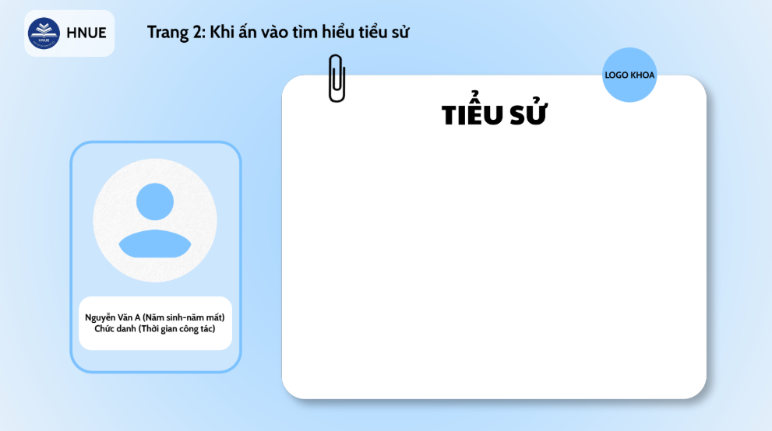
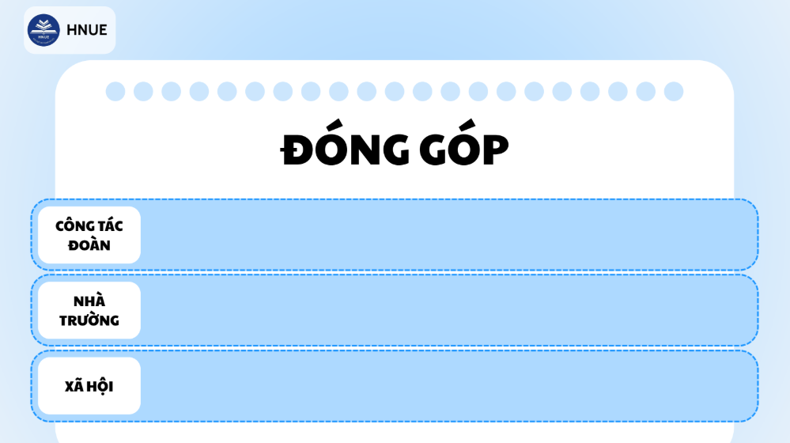

2. Hình thức trình bày nhóm đối tượng
